UNIVERSIDAD CENTRAL DE VENEZUELA

FACULTAD DE INGENIERÍA

ESCUELA DE INGENIERÍA ELÉCTRICA

DEPARTAMENTO DE ELÉCTRONICA, COMPUTACIÓN Y CONTROL

**PRE-LABORATORIO 6: “Amplificador JFET”**

Félix Alas

28282974

Caracas, Febrero 22 del 2024

**Introducción**

Los amplificadores JFET son dispositivos que permiten aumentar la amplitud de una señal eléctrica, manteniendo la forma de onda de la señal original. Estos amplificadores son ampliamente utilizados en aplicaciones de audio, instrumentación y comunicaciones, entre otros campos. La capacidad de un JFET para amplificar se describe como transconductancia (gm), lo que lo hace ideal para aplicaciones que requieren una alta impedancia de entrada y baja resistencia de salida.

En el ámbito de la electrónica, los amplificadores JFET desempeñan un papel crucial en una amplia gama de aplicaciones. Estos dispositivos, basados en el Transistor de Efecto de Campo de Unión (JFET), ofrecen características únicas que los hacen ideales para aplicaciones de amplificación de señales. En este material, se explorará el diseño y la implementación de un amplificador utilizando un JFET, con un enfoque particular en la variación de su resistencia de drenaje mediante un potenciómetro.

**Objetivos**

**Objetivo General:**

* Estudiar el comportamiento dinámico de una estructura básica amplificadora JFET canal n.

**Objetivo Específico:**

* Obtener experimentalmente las características más importantes de un amplificador como son: la ganancia de tensión, impedancia de entrada e impedancia de salida

**Marco teórico**

* **JFET:** Un Transistor de Efecto de Campo de Unión ¨Junction Field Effect Transistor¨(JFET) es un tipo de transistor que opera como un dispositivo controlado por volumen, a diferencia de los transistores normales que son controlados por corriente. Similar a los MOSFET, el JFET tiene tres terminales: Gate, Drenador y surtidor. Es un componente esencial para los controles operados por volumen de nivel de precisión en electrónica analógica. Puede utilizar como resistencias controladas por volumen, interruptores o amplificadores, y también se conoce por su eficacia energética en comparación con los Transistores de Unión Bipolar (BJT).

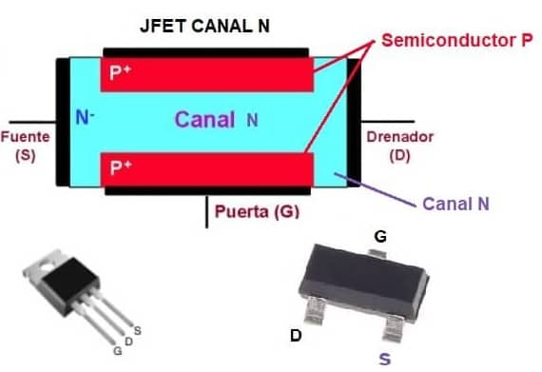

Figura 0.1. JFET

* **Punto de operación de un JFET**: Se une la coordenada del máximo $V_{DS}$ y máximo $I_{D}$ en JFET caracterizado por una línea recta. Esta línea se llama línea de carga dc. Esta línea se llama así porque durante la determinación de la línea no hay ninguna señal de CA presente en el circuito, sólo los componentes de CC están allí con el propósito de sesgar. Y la intersección de esta línea de carga con la curva característica del JFET, dado por el voltaje $V_{GS}$, nos da el punto de operación Q.

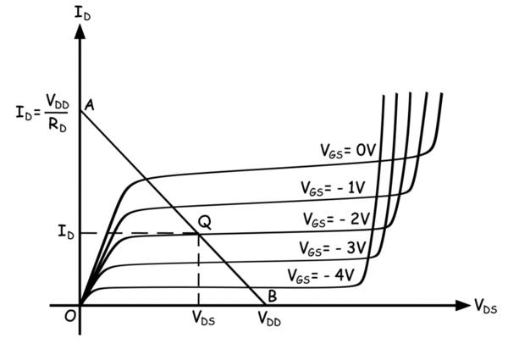

Figura 0.2. Punto de Operación

* **Amplificador**: Se refiere a un circuito que se utiliza para aumentar (amplificar) el valor de una señal de entrada, generalmente muy pequeña, para obtener una señal a la salida con una amplitud mucho mayor que la señal original. Los amplificadores pueden ser utilizados para amplificar la potencia, la intensidad de corriente o la tensión de la señal aplicada a su entrada, obteniendo así una señal aumentada a la salida. Estos dispositivos son fundamentales en una amplia gama de aplicaciones, desde amplificadores de audio hasta amplificadores de señales de radiofrecuencia.

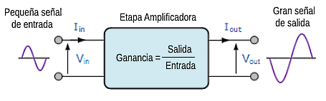

Figura 0.3. Amplificador

* **Ganancia de Voltaje**: La ganancia de voltaje se refiere a la relación entre el voltaje de salida y el voltaje de entrada en un circuito o dispositivo. Esta medida se calcula utilizando la fórmula Av=Vo/Vi, donde Vo es el voltaje de salida y Vi es el voltaje de entrada.
* **Impedancia de entrada de un amplificador**: La impedancia de entrada en un amplificador se refiere a la resistencia que presenta el circuito de entrada del amplificador a la señal de entrada. Esta impedancia es crucial, ya que afecta la transferencia de energía desde la fuente de señal al amplificador. En el caso de un amplificador ideal, la impedancia de entrada sería infinita, lo que significa que no habría corriente de entrada al amplificador, y toda la señal de entrada se transferiría al amplificador sin pérdida.
* **Impedancia de salida de un amplificador**: La impedancia de salida en un amplificador se refiere a la resistencia que presenta el circuito de salida del amplificador a la carga conectada a esa salida. Esta impedancia es crucial, ya que afecta la transferencia de energía desde el amplificador a la carga. En general, se busca que la impedancia de salida sea lo más baja posible para garantizar una transferencia eficiente de energía y una buena adaptación a la carga.
* **Modelo circuito del JFET**: el FET es una fuente de corriente controlada por tensión como se muestra en la figura 0.4. La fuente de corriente existente entre los terminales 2 y 3 produce una corriente $I_{2}$ que depende de la tensión V1 entre los terminales 1 y 3: ${ I}_{2} = gm. V1$. Como resulta obvio, las unidades en las cuales se expresa la acción de la fuente de corriente (gm) son de conductancia, o más específicamente de transconductancia porque relacionan una corriente en el puerto de salida (2) con una tensión en el puerto de entrada (1). Debe observarse adicionalmente que no existe, en este modelo, conexión eléctrica entre el terminal 1 y el resto del circuito, esto es, que el terminal 1 se encuentra galvánicamente aislado.

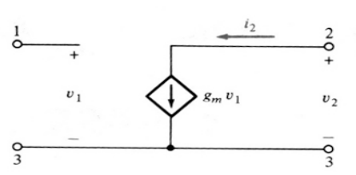

Figura 0.4.Modelo circuital de un JFET

**Metodología**

**2.1)** Se medirá el punto estático de operación.

**2.2)** Se colocará en el generador una señal senoidal de frecuencia 1kHz, promedio nulo y amplitud 1Vpp.

**2.3)** Se observará con el osciloscopio en doble canal, las formas de onda de la entrada Vi y la salida Vo. Además se dibujarán ambas formas de onda para luego en el informe, en el punto del análisis de resultados, comparar en cuanto a su forma, frecuencia y amplitud. Se medirán la tensión de entrada y de salida pico-pico.

**2.4)** Suba la amplitud de la señal de entrada hasta el punto donde comienza a distorsionarse la señal de salida. Mida la amplitud pico-pico de la señal de entrada. Dibujar ambas formas de onda. **2.5)** Suba hasta el máximo la amplitud de la señal de entrada y mida esta amplitud pico-pico. Dibuje las ondas de entrada y salida.

**2.6)** Mida experimentalmente los valores de tensiones para luego determinar en el informe las impedancias de entrada y de salida del amplificador.

**Trabajo Previo**

Para la siguiente figura

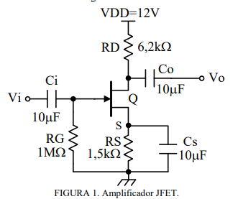

Calcular:

* 1. **Punto estático operación (IDQ, VDSQ)**

Para el estado estático los condensadores se desacoplan, por lo que el circuito queda de la siguiente forma:

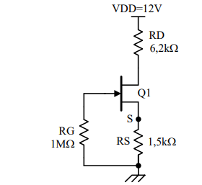

Figura 2. Circuito en estado estático

Por ley de Voltajes de kirchoff se puede plantear la siguiente ecuación

$$V_{DD}-V_{RD}-V_{DS}-V_{RS}=0 \left(1\right)$$

Sabiendo que $I_{G}≅0$, se puede decir que $I_{D}=I_{S} \left(1.1\right)$, por tanto sustituyendo (1.1) en (1) , quedando de la siguiente manera

$$V_{DD}-I_{D}.RD-V_{DS}-I_{D}.RS=0$$

Despejando $V_{DS}$, queda:

$$V_{DS}=V_{DD}-I_{D}(RD+RS) \left(2\right)$$

Para calcular a $I_{D}$, se tiene la siguiente ecuación:

$$I_{D}=I_{DSS}{\left(1-\frac{V_{GS}}{Vp}\right)}^{2}\left(3\right)$$

Y como $I_{G}≅0, V_{G}≅0$, por lo que $V_{GS}=-V_{S}=-I_{D}.RS \left(3.1\right)$

Ahora sustituyendo (3.1) en (3) y arreglando, se tiene:

$${I_{D}}^{2}\frac{{RS}^{2}}{{Vp}^{2}}+I_{D}\left(\frac{2RS}{Vp}-\frac{1}{I_{DSS}}\right)+1=0 \left(3.2\right)$$

Resolviendo la ecuación cuadrática se obtienen dos resultados de los cuales se toma solo

Sustituyendo el resultado obtenido de (3.2) en (2) se obtiene



Y con eso se halla el punto de operación Q( )

* 1. **La ganancia de tensión Av, Impedancia de entrada Zin e Impedancia de salida Zout**

Para este caso, se tiene que tomar el circuito en estado dinámico con los condensadores ya cargados , por lo que los condensadores pasan a ser un cortocircuito

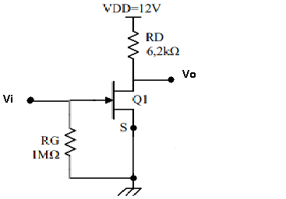

Figura 3. Circuito dinámico

Luego ,el modelo circuital de esta figura es:

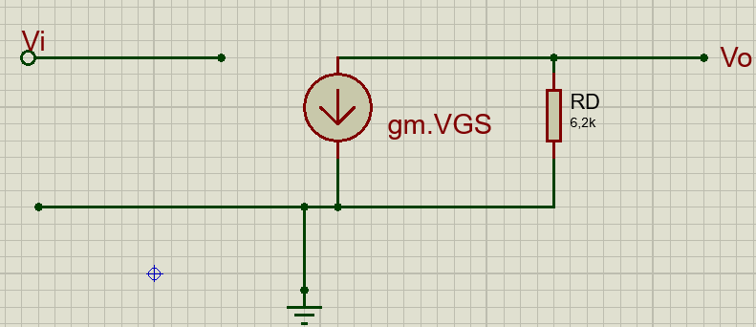

Figura 4. Modelo circuital

Por tanto $Zin=RG=1MΩ (4.1)$

Y $Zout=RD=6.2kΩ$ (4.2)

$$Av=\frac{Vo}{Vi} \left(5\right)$$

Donde sencillamente:

$$Vi=V_{GS} \left(5.1\right)$$

Y $Vo=gm.V_{GS}.RD (5.2)$

Por definición se sabe que

$$gm=\frac{∂I_{D}}{∂V_{GS}} \left(5.2\right)$$

Ahora sustituyendo (3) en (5.2) y realizando los cálculos correspondientes se obtiene la siguiente expresión:

$$gm=\frac{2.\sqrt{I_{DQ}.I_{DSS}}}{\left|Vp\right|} \left(5.2.1\right)$$

Por último se sustituye (5.1) y (5.2.1) y se obtiene la siguiente expresión para la ganancia

$$Av=\frac{2}{\left|Vp\right|}.\sqrt{I_{DQ}.I_{DSS}}.RD \left(6\right)$$

Donde se obtiene una ganancia de